- Relatório de falta de aluno

O relatório de falta de aluno contém um cabeçalho identificando o tipo do relatório, neste caso, sendo representado por “Relatório de Faltas”. Logo abaixo do cabeçalho, um texto contendo os dados do aluno, como nome e matrícula, é apresentado.
As faltas são apresentadas no formato de tabela, neste caso com apenas uma coluna, indicando os dias em que o mesmo faltou. A Figura 1, abaixo, mostra o formato em PDF do relatório de faltas de aluno.

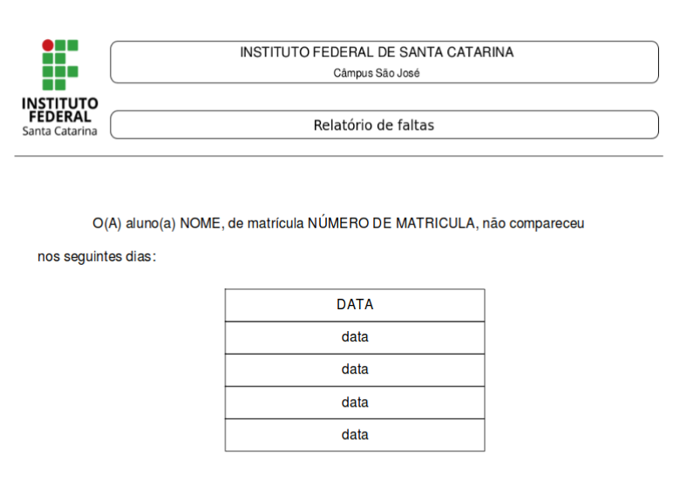
Figura 1 - Relatório de faltas de aluno

- Relatório de chegada tardia/saída antecipada de aluno
O relatório de horário pode ser dividido em chegada tardia e saída antecipada.

  - Relatório de chegada tardia:
O cabeçalho identifica o relatório como “Relatório de Horário”, e no texto escrito abaixo do mesmo é informado os dados do aluno, como nome e matrícula. No texto também, é descrito sobre qual horário o relatório se refere, para esse caso, é escrito como chegada tardia.
As chegadas tardia do aluno são apresentadas no formato de tabela, que neste caso é de apenas uma coluna, indicando o horário que o aluno chegou tarde. Através da Figura 2 é possível observar o formato em PDF do relatório de chegada tardia do aluno.

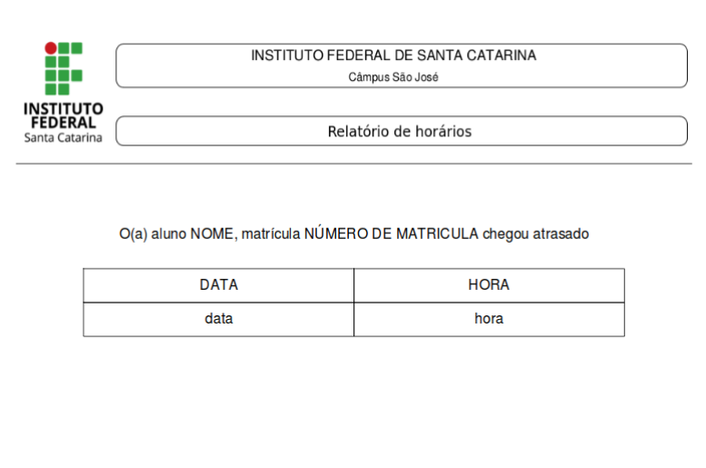
Figura 2 - Relatório de chegada tardia de aluno

  - Relatório de saída antecipada:
Da mesma forma como o modelo anterior, esse relatório também conta com
cabeçalho, e texto contendo os dados do aluno. Porém, a diferença está que no final do texto é informado que o relatório se refere a saída antecipada.
As saídas antecipada do aluno são apresentadas no formato de tabela, que neste caso é de apenas uma coluna, indicando o horário que o aluno saiu cedo. Através da Figura 3 é possível observar o formato em PDF do relatório de saída antecipada do aluno.

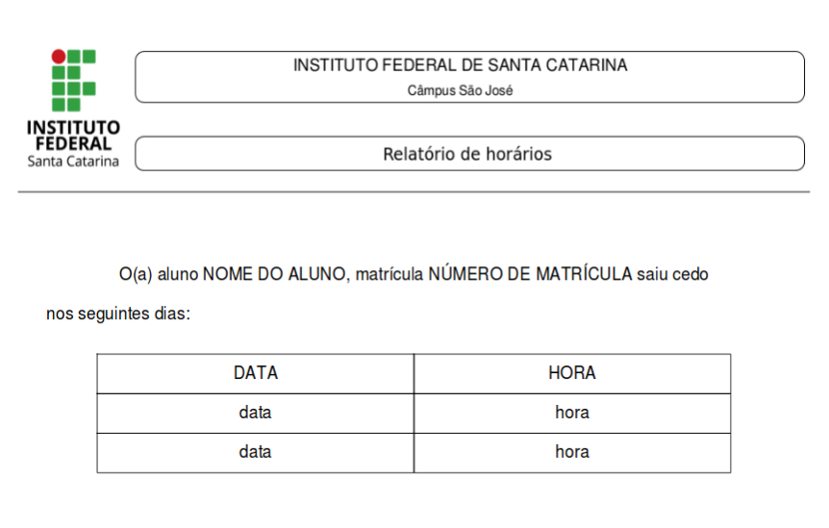

Figura 3 - Relatório de saída antecipada de aluno

- Relatório de falta de turma
Os relatórios de falta de uma turma específica, seguem o mesmo padrão que um relatório de falta de aluno. Porém, no texto, é descrito o nome do curso e o número da turma em questão.
As faltas são apresentadas no formato de tabela, neste caso com três colunas, indicando a matrícula e o nome dos alunos faltantes, bem como as datas em que os mesmos faltaram. A Figura 3, abaixo, mostra o formato em PDF do relatório de faltas de turma.
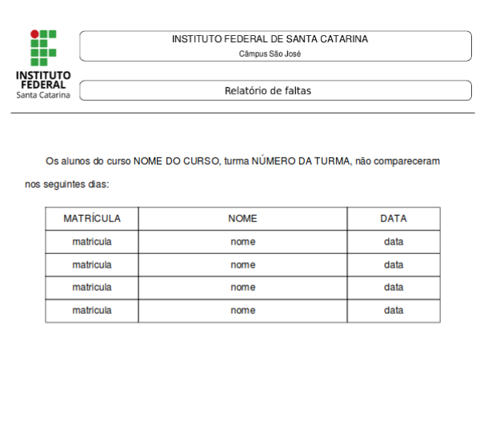

Figura 4 - Relatório de faltas de turma

- Relatório de chegada tardia/saída antecipada de turma
O relatório de horário pode ser dividido em chegada tardia e saída antecipada.

  - Relatório de chegada tardia:
O cabeçalho identifica o relatório como “Relatório de Horário”, e no texto escrito abaixo do mesmo é informado os dados do curso e o número da turma em questão. No texto também, é descrito sobre qual horário o relatório se refere, para esse caso, é escrito como chegada tardia.
As chegadas tardia de uma turma são apresentadas no formato de tabela, que neste caso é de três colunas, indicando as matrículas e os nomes do alunos, bem como o horário em que os mesmos chegaram. Através da Figura 5 é possível observar o formato em PDF do relatório de chegada tardia da turma.
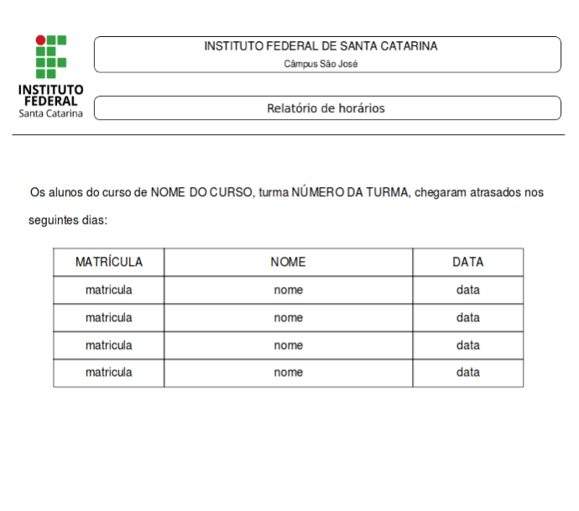
Figura 5 - Relatório de chegada tardia de turma

  - Relatório de saída antecipada:
Da mesma forma como o modelo anterior, esse relatório também conta com
cabeçalho, e texto contendo os dados da turma. Porém, a diferença está que no final do texto é informado que o relatório se refere a saída antecipada.
As saídas antecipada da turma são apresentadas no formato de tabela, que neste caso é possui três colunas, indicando os horários em que os alunos saíram cedo. Através da Figura 6 é possível observar o formato em PDF do relatório de saída antecipada da turma.
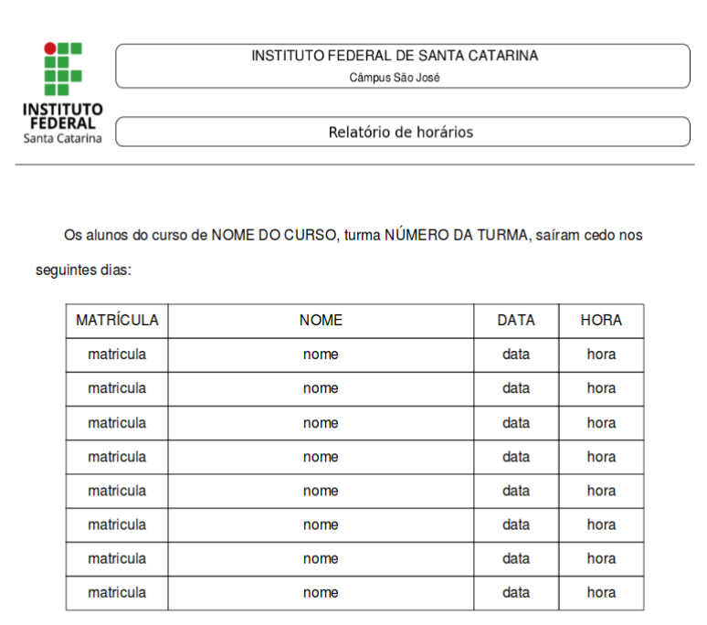
Figura 6 - Relatório de saída antecipada de turma

